Практична робота №9
РОЗПІЗНАВАННЯ ОБРАЗІВ ЗА ДОПОМОГОЮ ОДНОШАРОВОГО ПЕРЦЕПТРОНА

Ціль: Навчитися вручну виконувати процес прямого поширення (forward propagation) та навчання (зміни ваг) найпростішої нейронної мережі (перцептрона), застосовуючи його для бінарної класифікації образів.

Теоретичні відомості:
Перцептрон — це найпростіша модель штучного нейрона, здатна класифікувати лінійно роздільні дані.
- Вхідні дані (x): Ознаки, що подаються на вхід.
- Ваги (w): Числа, які відображають важливість кожної вхідної ознаки.
- Суматор: Обчислює зважену суму: S = w1x1 + w2x2 + … + wn xn + b, де b – зміщення (bias).
- Функція Активації: Перетворює зважену суму на вихідне значення (прогноз). Для перцептрона часто використовують порогову функцію :
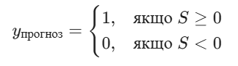
Правило Навчання Перцептрона: Ваги оновлюються лише тоді, коли прогноз неправильний:
ЗАВДАННЯ

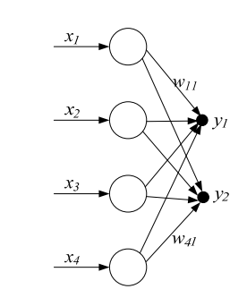

Навчити перцептрон розпізнавати прості бінарні образи – чотири пікселі, які можуть бути темними (1) або світлими (0).

ПРИКЛАД ВИКОНАННЯ ЗАВДАННЯ

Вихідні дані


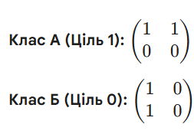

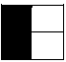

Початкові ваги: w=(0.2,−0.1,0.3,0.0), b=−0.5
Швидкість навчання: α=0.5\alpha=0.5

Епоха 1
Крок 1. Образ А
S=0.2(1)+(−0.1)(1)+0.3(0)+0.0(0)−0.5=−0.4
Прогноз: y=0 Помилка: 1−0=1
Оновлення ваг:
- w1=0.2+0.5⋅1⋅1=0.7
- w2=−0.1+0.5⋅1⋅1=0.4
- w3=0.3+0.5⋅1⋅0=0.3
- w4=0.0+0.5⋅1⋅0=0.0
- b=−0.5+0.5⋅1=0.0
Крок 2. Образ Б
S=0.7(1)+0.4(0)+0.3(1)+0.0(0)+0.0=1.0
Прогноз: y прогноз=1
Помилка: 0−1=−10-1=-1.
Оновлення ваг:
- w1=0.7+0.5⋅(−1)⋅1=0.2
- w2=0.4+0.5⋅(−1)⋅0=0.4
- w3=0.3+0.5⋅(−1)⋅1=−0.2
- w4=0.0
- b=0.0+0.5⋅(−1)=−0.5

Епоха 2
Крок 3. Образ А
S=0.2(1)+0.4(1)+(−0.2)(0)+0.0(0)−0.5=0.1
Прогноз: yпрогноз=1
Помилка: 1−1=01-1=0. Ваги не змінюються.
Крок 4. Образ Б
S=0.2(1)+0.4(0)+(−0.2)(1)+0.0(0)−0.5=−0.5
Прогноз: yпрогноз=0
Помилка: 0−0=00-0=0. Ваги не змінюються.

Результати
- Остаточні ваги: w=(0.2,0.4,−0.2,0.0).
- Рівняння гіперплощини:
0.2x1+0.4x2−0.2x3+0.0x4−0.5=0
Перевіряємо на тестовому образі:
Тестовий образ x=(0,1,0,1)x=(0,1,0,1):
S=0.2(0)+0.4(1)+(−0.2)(0)+0.0(1)−0.5=−0.1
Прогноз: y прогноз=0
Цей прогноз означає, що новий образ більше схожий на образ класу Б.

Завдання для самостійного виконання

- Змініть швидкість навчання на α=0.1\alpha=0.1. Як це вплине на швидкість збіжності?
- Додайте новий образ x=(0,0,1,1),y=1. Виконайте одну епоху навчання з трьома образами.
- Побудуйте таблицю змін ваг після кожного кроку.
- Складіть рівняння гіперплощини після вашого навчання.
- Перевірте роботу перцептрона на нових образах:
- x=(1,1,1,0)
- x=(0,1,1,0)
- x=(1,0,0,1)

